 | Unión Internacional de Telecomunicaciones  Oficina de Normalización de las Telecomunicaciones

 |  |  | Ginebra, 29 de septiembre de 2023
Ref.: |  | Addéndum 1 a la  Carta Colectiva TSB 6/13  CE 13/TK | A:  - Las Administraciones de los Estados Miembros de la Unión;  - Los Miembros del Sector UIT-T;  - Los Asociados que participan en los trabajos de la Comisión de Estudio 13; y a  - Las Instituciones Académicas de la UIT
Tel.: |  | +41 22 730 5126
Fax: |  | +41 22 730 5853
Correo-e: |  | tsbsg13@itu.int
Web: |  | http://itu.int/go/tsg13
Asunto: | Reunión de la Comisión de Estudio 13 del UIT-T,  Ginebra, 23 de octubre – 3 de noviembre de 2023
Muy Señora mía/Muy Señor mío,
Me complace comunicarle que se han recibo comentarios relativos al proyecto de nueva Recomendación UIT-T Y.3159, "Marco para clasificar el nivel de segmentación de la red en las futuras redes, incluidas las IMT-2020", durante el periodo de última llamada indicado en el anuncio AAP-19 de 16 de diciembre de 2022.
La resolución de los comentarios formulados sobre este proyecto de Recomendación sigue en curso y, dado que se acerca la fecha de la próxima reunión prevista de la Comisión de Estudio, el Presidente de la Comisión de Estudio 13, en consulta con la TSB, ha tomado la decisión, en virtud del § 4.4.2 de la Recomendación UIT-T A.8, tal y como se indica en el AAP-36 de la TSB, de fecha 16 de septiembre de 2023, de considerar la aprobación de este proyecto de nueva Recomendación en la reunión de la Comisión de Estudio 13 que tendrá lugar del 23 de octubre al 3 de noviembre de 2023 en Ginebra. Puede encontrarse la documentación correspondiente en los documentos temporales (TD) 495, 496 y 497/WP1 de la CE 13.
Le deseo una reunión agradable y productiva.
Atentamente,  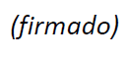  Seizo Onoe  Director de la Oficina de  Normalización de las Telecomunicaciones | 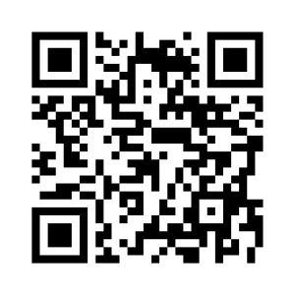 CE 13 DEL UIT-T
 | Novedades sobre la reunión

